Применение технических средств на уроках географии
Своей главной целью работы считаю заинтересовать учащихся, привить любовь к предмету, показать многообразие и красоту нашей планеты. До появления кабинета технических средств обучения, на уроках я использовала имеющиеся наглядные пособия, но результат был не настолько эффективным. Сейчас, когда компьютер является незаменимым помощником учителю в процессе обучения, работать становится легче и интереснее.
В своей работе я использую: мультимедийные учебники и энциклопедии, презентации уроков. Мультимедийные учебники разработаны по всем курсам географии, материал изложен доступно, наглядно, все природные процессы показаны в виде анимированных картинок, карт, видеофрагментов. Например, в 7, 8, 10 классах при изучении новой темы, первый урок проводится на компьютерах. Теоретически сложно изучить страну, в которой не когда не был, а при помощи электронных учебников легко создать образ территории и показать причинно-следственные связи, явления, познакомиться со своеобразием природы.
Проведение уроков-презентаций позволяет вывести на большой экран через мультимедийный проектор фотографии. Урок можно комбинировать: применять фрагменты презентаций, работать с текстом учебника, картой, схемами.
В 6 классе при изучении темы «Горы», чтобы показать все красоту, разнообразие и величие гор, учащимся, которые проживают на равнинной территории, была создана презентация. Для нее сделана подборка фотографий и фрагментов фильмов о горах, а учащиеся определяли их географическое положение и координаты, описывали внешний облик, делали выводы о высоте и возрасте.
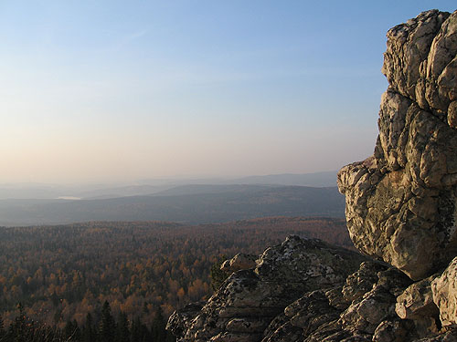
Уже сейчас можно видеть много положительного при проведении таких уроков. Обучение на основе компьютерных технологий создает условия для эффективного проявления закономерностей мышления, оптимизирует процесс познания. Использование современных информационных технологий, позволяет повысить эффективность усвоения новых знаний. Компьютерные технологии, в частности презентации и электронные учебники можно использовать как наглядные пособия. Активность учеников в процессе обучения повышается за счет элемента новизны, увлекающего своей необычностью, красочностью.
Проведение урока с использованием компьютерных технологий требует от учителя большой подготовительной работы, но все затраты окупаются - повышением мотивации к обучению, развитием пространственного воображения. В отзывах учеников отмечается, что работать на таких уроках легко, лучше происходит запоминание и усвоение материала, появляется желание помочь учителю в создании презентации к новой теме.

